РАСПОРЯЖЕНИЕ

ЗАМЕСТИТЕЛЯ ПРЕДСЕДАТЕЛЯ КОМИССИИ ПО ПРЕДУПРЕЖДЕНИЮ И ЛИКВИДАЦИИ  
ЧРЕЗВЫЧАЙНЫХ СИТУАЦИЙ И ОБЕСПЕЧЕНИЮ ПОЖАРНОЙ БЕЗОПАСНОСТИ  
**г.** ПЯТИГОРСКА СТАВРОПОЛЬСКОГО КРАЯ

В соответствии с Распоряжением главы города Пятигорска Скрипника А.В., а также в целях организации качественной работы межведомственной комиссии по проверке соблюдения мер пожарной безопасности объектов жилого фонда, выявлению нарушений правил эксплуатации отопительных приборов, газового и электрооборудования, печей, дымоходов и вентиляционных каналов, созданной распоряжением председателя комиссии по предупреждению и ликвидации чрезвычайной ситуации и обеспечению пожарной безопасности города Пятигорска от 11 января 2019 г. №2, -

ТРЕБУЮ:

1. Продлить работу межведомственной комиссии до полного обхода адресатов, согласно составленному МУ «Управление социальной поддержки населения администрации г.Пятигорска» списку.
2. Председателю межведомственной комиссии-заместителю начальника МУ «Управление общественной безопасности администрации г.Пятигорска Степанову О.А. составить дополнительный график работы комиссии и довести до членов комиссии.
3. Начальнику МКУ «Управление по делам территорий г.Пятигорска» Дворникову В.Ю. провести анализ адресной работы комиссии в соответствии с ранее направленными списками, составить маршруты обхода граждан.
4. Заведующему отделом транспорта и связи администрации города Пятигорска Понамареву С.В. обеспечить членов комиссии транспортом на весь период работы межведомственной комиссии.
5. Начальнику ЕДДС г. Пятигорска Кривченко В.А., довести настоящее распоряжение до исполнителей. О доведении доложить в КПЛ ЧС и ОПБ города Пятигорска через Управление общественной безопасности факсом (97-41-47) или нарочным.
6. Контроль исполнения требований настоящего распоряжения оставляю за собой.

12 февраля 2019 года

№ 7

г. Пятигорск

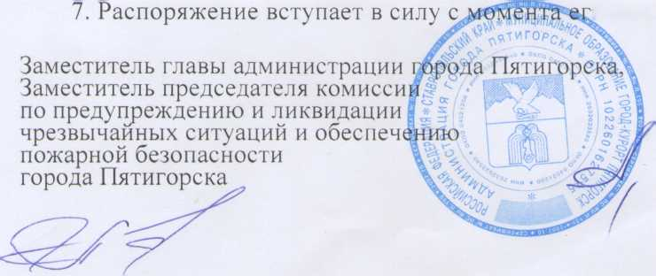

о подписания.

В.М.Фисенко



Дополнительный график

работы межведомственной комиссии по обследованию объектов жилья

15-21.02.2019г.

(Распоряжение председателя КЧС и ОПБ г.Пятигорска от 12.02.2019г.№7)

|  |  |  |
| --- | --- | --- |
| №  п/п | Район | Дата |
| 1. | Пос.Свободы | 15.02.2019 |
| 2. | Б.Ромашка-пос. Энергетик | 18.02.2019 |
| 3. | Бештау-горапост | 19.02.2019 |
| 4. | Новопятигорск Скачки | 20.02.2019 |
| 5. | Центр | 21.02.2019 |

Сбор членов комиссии в 09.30 ежедневно на нижней площадки у здания администрации.

Председатель межведомственной комиссии

О.А.Степанов

